Схема расположения земельного участка, в отношении которого подготовлен проект решения о предоставлении Терентьевой Любови Григорьевне разрешения на условно разрешенный вид использования «блокированная жилая застройка (код – 2.3)»
в отношении земельного участка с кадастровым номером 24:50:0100451:9842, расположенного в территориальной зоне застройки индивидуальными жилыми домами (Ж-1) по адресу: Красноярский край, г. Красноярск, ул. Лесная, с целью размещения блокированных жилых домов.

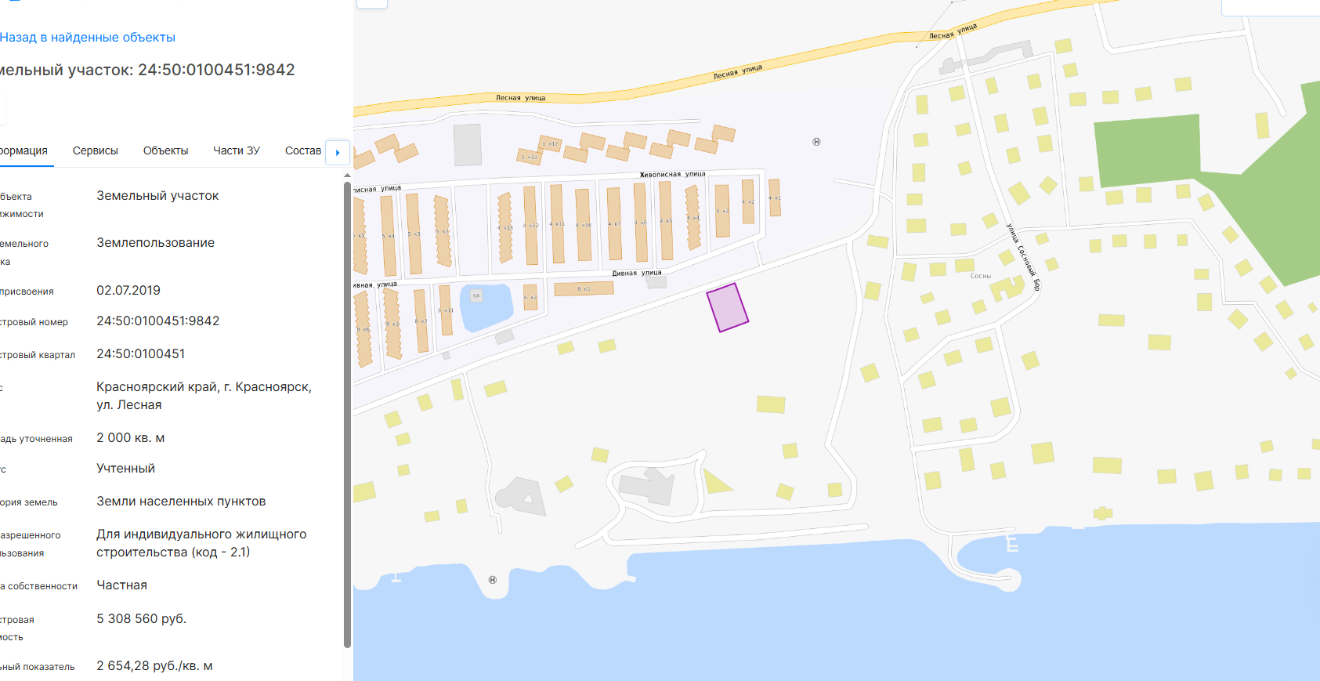

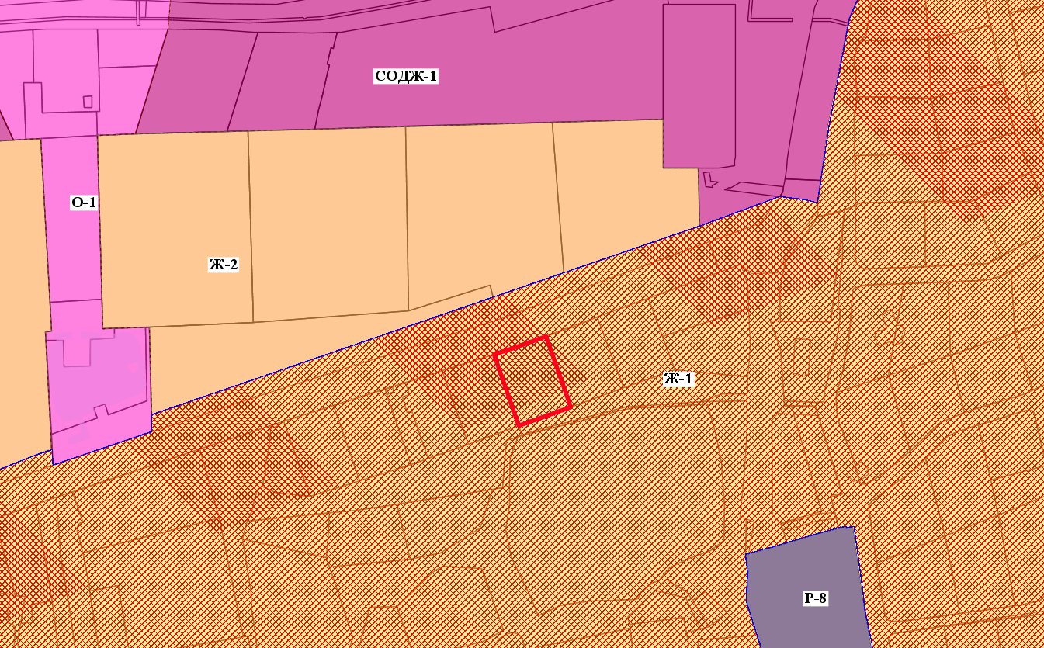

- граница земельного участка с кадастровым номером 24:50:0100451:9842

- зоны застройки индивидуальными жилыми домами (Ж-1)

